**Задание для обучающихся детского объединения «Экологический отряд «Белый лебедь».**

Дата: 29.04.2020 года;

Время по расписанию: среда: 15.40-16.20; 16.30-17.10

|  |  |
| --- | --- |
| **Тема занятия** | Дизайн **цветников.** Виды цветников, их назначение. |
| **Содержание занятия:** | **Задание:** нарисовать **рисунок цветника**. |
| Посмотреть и выбратьрисунок можно посмотреть тут: <https://yandex.ru/images/search?text=пошагово%20картинки%20нарисовать%20рисунок%20цветника.&stype> |
| На этом занятиивы сможете **научиться рисовать** рисунок цветника.  1. Нужно на рисовать эскиз цветника. 2. Потом раскрасить и дополнить рисунок разными атрибутами для цветников.  Городской пейзаж немыслим без цветочных клумб. Доказано, что созерцание растений оказывает на наше душевное благосостояние и психику самое положительное воздействие. Именно поэтому многие художники изображают клумбы на своих полотнах. При помощи творческой работы ребенок учится творческому подходу к созданию своих поделок, развивает воображение, учится выделять главное из всех объектов и видеть целое, которое состоит из деталей. |
| **Инструменты для использования**:  Вам понадобиться: лист бумаги фА-4, карандаш простой, ластик, ручки, фломастеры, карандаши цветные. |
| **Практическая работа:**  *(образец)* | В первую очередь научимся рисовать **рисунок** цветника. |

**Образец работы для практической работы:**

цветник. <https://heaclub.ru/kak-narisovat-klumbu-s-cvetami-karandashom-poetapno-dlya-nachinayushhih-i-detej-kak-narisovat-klumbu-s-cvetami-poetapno-kraskami> 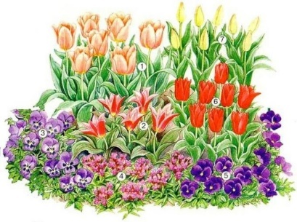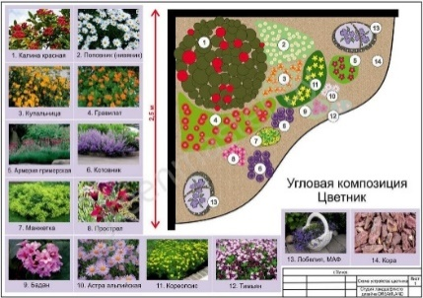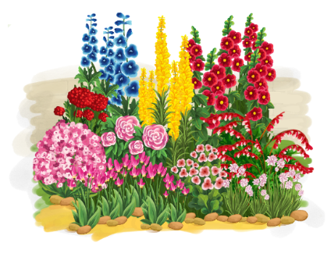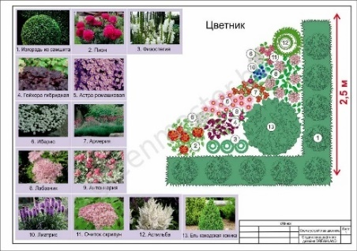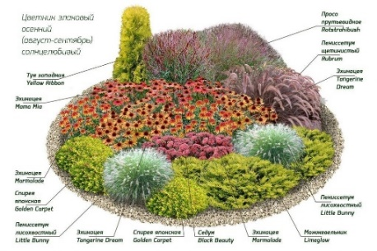

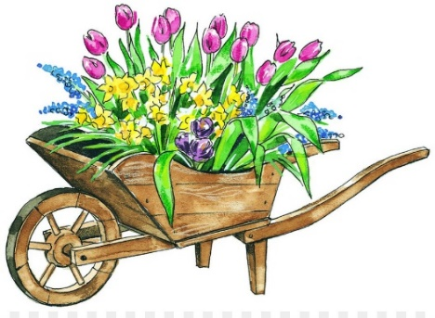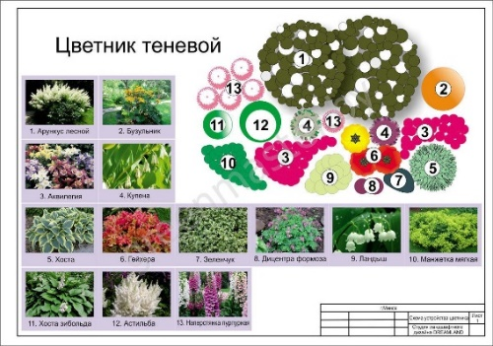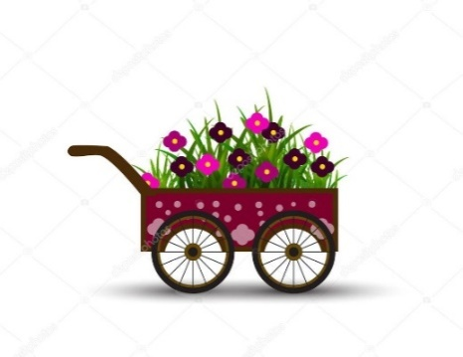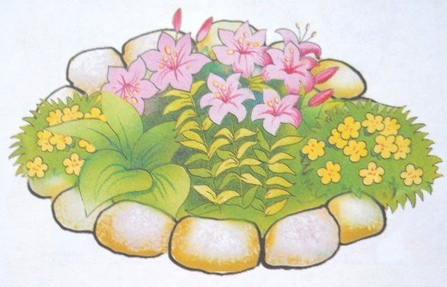

|  |  |
| --- | --- |
| **Практическая работа** | |
| 1.Первое, что нам необходимо сделать, определите форму клумбы, которую будете рисовать: круг, квадрат, в форме животных или геометрических фигур, многоуровневую.Для того, чтобы изображение было правдоподобным, необходимо растянуть форму клумбы в ширину, преобразив: -круг в овал; -квадрат в прямоугольник; -силуэты в более тонкие и вытянутые; – нижняя часть клумбы должна быть шире верхней, так как будет ближе к зрителю; вертикальную – посередине, чтобы определить центр будущей клумбы; дополнительные – для обозначения вспомогательных элементов.  [**https://heaclub.ru/kak-narisovat-klumbu-s-cvetami-karandashom-poetapno-dlya-nachinayushhih-i-detej-kak-narisovat-klumbu-s-cvetami-poetapno-kraskami**](https://heaclub.ru/kak-narisovat-klumbu-s-cvetami-karandashom-poetapno-dlya-nachinayushhih-i-detej-kak-narisovat-klumbu-s-cvetami-poetapno-kraskami)**.** | C:\Users\user\Desktop\1470889149_1 (1).jpghttp://rykovodstvo.ru/pars_docs/refs/49/48892/48892_html_m5ed693a3.pngВыбор формы клумбы |
| 2. На следующем этапе обозначьте с помощью неровных окружностей место расположения растений:  в центре изобразите высокие цветы или травы (розы, пионы)  по бокам и в передней части клумбы разместите низкие цветочки (ромашки, маки, лилии). | https://i1.wp.com/heaclub.ru/tim/7c42bb4921496df41318ee222bdfafdd/prorisovivaem-okruzhnosti-dlya-budushih-cvetov.jpghttp://razukraska.ru/wp-content/gallery/klumba/klumba1.gifhttps://st2.depositphotos.com/2942953/8819/v/950/depositphotos_88195162-stock-illustration-coloring-pond-with-water-lily.jpghttps://st2.depositphotos.com/2942953/9086/v/950/depositphotos_90866246-stock-illustration-coloring-duck-pond.jpg |
| 3. Пошагово можно посмотреть перейдя по ссылке.  Начинайте прорисовывать цветы в обозначенных ареолах. Так как на клумбе присутствует большое количество растений, изображайте их в разных стадиях цветения: - раскрывающиеся бутоны; - пышно цветущие; - отцветающие  с семенными коробочками. | Прорисовывайте цветы и детали |
| 4. На последнем этапе рисуем и раскрашиваем (красками, карандашами, и тд.). Обратите внимание на мелкие детали, цветов и тд. |  |
| 5. Схемы при рисовании некоторых цветов.  **Маки:**   * волнистой линией нарисуйте небольшие круги * разделите их внутри на четыре части * в середине каждого круга изобразите серединку — коробочку * вокруг нее по овалу в два ряда обозначьте точками семена | Прорисовываем цветокhttps://avatars.mds.yandex.net/get-pdb/964669/49bd889e-a6ed-481b-b042-c365c6fe43ef/s1200?webp=falsehttps://heaclub.ru/tim/e74ae06faeb18428357c39fe71da0a40.jpgМакиhttps://avatars.mds.yandex.net/get-pdb/901820/b888d412-9b03-495e-a3c2-8733159362b0/s1200?webp=false |
| **Ромашки:**   * нарисуйте окружности для головок * внутри каждой изобразите еще круги, но меньшего диаметра – это будут серединки * прорисуйте тонкие лепестки, стараясь не заходить за контур внешней окружности * дорисуйте стебли * изобразите листья, похожие на укроп * в серединке цветочков штрихами покажите структуру, а на листиках — прожилки | Начало рисункаЗавершающий этап |
| **Ландыши:**   * нарисуйте три стебля, которые сходятся внизу в одну точку * из нее выведите два овальных вытянутых листа, заканчивающиеся острым кончиком * на стебельках расположите тонкие веточки-крючки, на которых будут держаться цветочки * изобразите венчики цветков * внизу каждого сделайте волнистый контур * вверху на кончиках каждого стебля кружочками нарисуйте ягодки | Рисуем ландышиЛандышиhttps://koffkindom.ru/wp-content/uploads/2017/02/landysshi.jpg |